Тема: «Методы решения комбинаторных задач»

Цель: выработать у обучающихся умения решения комбинаторных задач.

Задачи: образовательная – познакомить с методами решения комбинаторных задач, выработать умения применять методы при решении задач;

воспитательная – вовлечь в активную деятельность решения задач;

развивающая – формирование умения анализировать, выделять главное, обобщать и делать выводы.

Тип урока: урок обучения умениям и навыкам.

Структура урока:

1. Организационный момент.

2. Актуализация знаний.

3. Знакомство с материалом и закрепление на практике, обсуждение ошибок и их коррекция по ходу решения задач.

4. Подведение итогов.

5. Задание на дом.

Ход урока:

1. Организационный момент

Проверка готовности кабинета и обучающихся к уроку. Сообщение темы занятия (слайд 1, *запись числа и темы в тетради*). Постановка целей и задач урока.

2. Актуализация знаний

Повторение понятий комбинаторика, комбинаторные задачи (слайд 2)

3. Знакомство с материалом и закрепление на практике,

обсуждение ошибок и их коррекция по ходу решения задач.

В образовательный стандарт по математике включены не только основы комбинаторики, но и решение комбинаторных задач методом перебора, составлением дерева вариантов (еще его называют “дерево возможных вариантов”), с применением правила умножения (слайд 3).

Подробнее о каждом методе:

**1. Метод перебора вариантов**

Простые задачи решают обыкновенным полным перебором возможных вариантов без составления различных таблиц и схем (слайд 4, *запись названия и сути метода в тетрадь*).

**Пример:**

Какие двузначные числа можно составить из цифр 1, 2, 3, 4, 5?

**Решение:**

Двузначные числа состоят из двух цифр, перебираем всевозможные варианты:

11, 12, 13, 14, 15,

21, 22, 23, 24, 25,

31, 32, 33, 34, 35,

41, 42, 43, 44, 45,

51, 52, 53, 54, 55.

Закрепим на практике рассмотренный метод.

**Задача 1.** В финальном забеге на 100 м участвуют Смирнов, Петров и Орлов. Назовите возможные варианты распределения призовых мест (слайд 5, *запись формулировки задачи*).

*Сначала, каждый обучающийся решает задачу самостоятельно в своей тетради. Затем выполняется проверка и корректировка ошибок (ответ на слайде 13*).

**2. Дерево возможных вариантов**

Вообще, дерево с точки зрения теории графов это связный граф без циклов. Для нас же дерево возможных вариантов это способ решения разнообразных задач, касающихся перебора вариантов происходящих событий. Каждый путь по этому “дереву” соответствует одному из способов выбора, число способов выбора равно числу точек в нижнем ряду “дерева” (слайд 6, *запись метода и его сути*).

Разберем пример.

**Пример:**

Какие трехзначные числа можно составить из цифр 0, 3, 8?

**Решение:**

Построим дерево возможных вариантов, учитывая, что 0 не может быть первой цифрой в числе (слайд 7).

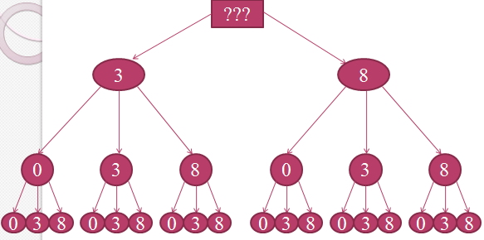

Попробуйте самостоятельно решить задачи на применение данного метода.

**Задача 2.** Сколько существует флагов составленных из трех горизонтальных полос одинаковой ширины и различных цветов: белого, синего, красного и зеленого? Есть ли среди них Государственный флаг Российской Федерации?

*Выполняется проверка решения задачи* (слайд 14).

*Следующую задачу решает один из обучающихся на доске.*

**Задача 3.** Запишите все возможные варианты расписания пяти уроков на день из предметов: математика, русский язык, история, английский язык, физкультура, причем математика должна быть вторым уроком.

*Результат решения на доске и в тетрадях проверяется* (слайд 15).

**3. Правило умножения**

Правило умножения заключается в том, что для того, чтобы найти число всех возможных исходов независимого проведения двух испытаний А и В, следует перемножить число всех исходов испытания А и число всех исходов испытания В. Правило умножения применяется, когда не требуется перечислять все возможные варианты, а нужно ответить на вопрос - сколько их существует (слайд 10, *записать название метода и его суть в тетради*).

Разберем пример применения данного метода.

**Пример:**

Сколько трехзначных чисел можно составить из цифр: 1, 2, 5, 8используя в записи числа каждую из них не более одного раза?

**Решение:**

Первую цифру выбираем четырьмя способами (1, 2, 5, 8), вторую цифру можно выбрать тремя способами, и на выбор третьей цифры остается два способа. Количество искомых трехзначных чисел равно произведению 4 · 3 · 2 = 24.

Попробуйте самостоятельно в тетрадях выполнить решение задачи с последующей проверкой.

**Задача 4.**

Сколькими способами можно составить список из шести учеников 10 класса сдающих зачет по математике?

*Проверка решения* (слайд 16).

4. Подведение итогов

Подведем итоги занятия. Ответьте на вопросы:

* Что нового вы узнали на уроке?
* Вам понравился урок?

Выставляются оценки обучающимся, активно принимающим участие в работе.

5. Задание на дом (слайд 12)